**Consejo de diseño 152 Dimensiones que cambian con el tiempo (Slowly Changing Dimension) Tipos 0, 4, 5, 6 y 7**

Ralph presentó el concepto de atributos de slowly changing dimension (SCD) en 1996. Los modeladores dimensionales junto con los representantes de la administración de datos del negocio, deben especificar la respuesta del data warehouse a los cambios en el valor del atributo operacional. La mayoría de los lectores de Kimball están familiarizados con los principales enfoques SCD: tipo 1 ( sobre escribir), tipo 2 (añadir una fila), y tipo 3 (añadir una columna). Desde que la legibilidad es un componente clave del mantra Kimball, a veces deseamos que Ralph hubiese dado a estas técnicas nombres más descriptivos, como “sobre escribir” en lugar de “tipo 1”. Pero en este punto, los tipos de SCD numerados son parte de la lengua vernácula de nuestra industria.

Hemos escrito sobre patrones más avanzados de SCD, como por ejemplo el artículo de 2005 titulado “ Slowly Changing Dimensions no siempre son tan fáciles como 1, 2, 3”. Sin embargo, no hemos nombrado de manera consecuente las técnicas más avanzadas e híbridas. Con la tercera edición de [The Data Warehouse Toolkit](http://www.amazon.com/The-Data-Warehouse-Toolkit-Dimensional/dp/1118530802/ref=sr_1_12) (Wiley, 2013), hemos decidido asignar “tipos de números” a diversas técnicas que han sido descritas, pero no precisamente etiquetadas anteriormente. Esperamos que estos nombres técnicos más específicos faciliten una comunicación más clara entre los miembros del equipo DW/BI

**Tipo 0: Retener el Original**

Con el tipo 0, el valor del atributo de la dimensión nunca cambia, de esta manera los hechos siempre están agrupados por su valor original. El tipo 0 es apropiado para cualquier atributo etiquetado como “original”, por ejemplo la puntuación crediticia original de un cliente, o cualquier identificador duradero. El tipo 0 también se aplica a la mayoría de los atributos dimensionales de fecha.

**Tipo 4: Añadir la Mini-Dimensión**

**La técnica de tipo 4 se utiliza cuando un grupo de atributos de dimensiones se dividen en una mini-dimensión separada. Este enfoque es útil cuando los valores de los atributos de la dimensión son relativamente volátiles. Los atributos utilizados más frecuentemente en tablas de dimensiones de varios millones de filas son también considerados como candidatos para el diseño mini-dimensional, incluso aunque no cambien con frecuencia. Una clave subrogada se asigna a cada perfil único o combinación de valores de atributo en la mini-dimensión. Las claves subrogadas de ambos la dimensión base y el perfil mini-dimensional se toman como claves foráneas en tabla de hechos.**

[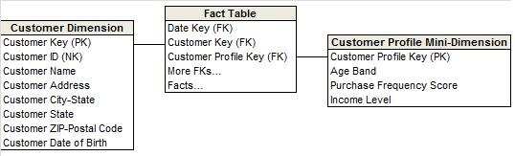](http://www.kimballgroup.com/wp-content/uploads/2013/02/type-441.png)

Los siguientes tipos de técnicas 5,6 y 7 son híbridos que combinan la base para apoyar los requisitos comunes a ambos valores históricos de los atributos conservados con precisión, más el informe de hechos históricos de acuerdo a los valores del atributo actuales. Los enfoques híbridos proporcionan más flexibilidad analítica, pero de mayor complejidad.

**Tipo 5: Añadir la Mini-Dimensión y el estabilizador Tipo 1.**

La técnica tipo 5 construye la mini-dimensión de tipo 4 incrustando una clave de mini-dimensión “perfil actual” en la dimensión base que está sobre escrita como atributo tipo 1. Este enfoque, se llama tipo 5 porque 4+1 es igual a 5, permite acceder a los valores de atributo mini-dimensionales asignados actualmente junto con la dimensión de base de otros sin enlazar a través de una tabla de hechos. Lógicamente, normalmente representamos la dimensión base y el perfil estabilizador de la mini-dimensión actual como una tabla única en la capa de presentación. Los atributos estabilizadores deben tener nombres diferentes de columnas como “Nivel de ingresos actual” para diferenciarlos de los atributos de la mini-dimensión relacionados con la tabla de hechos. El equipo ETL debe actualizar/ sobre escribir la referencia de la dimensión tipo 1 siempre que la mini-dimensión cambie en el tiempo. Si el enfoque estabilizador no proporciona un rendimiento satisfactorio en la consulta, entonces los atributos de la mini-dimensión pueden ser físicamente incrustados (actualizados) en la dimensión base.

[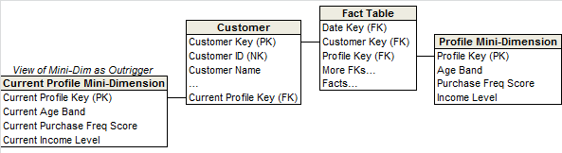](http://www.kimballgroup.com/wp-content/uploads/2013/02/type-521.png)

**Tipo 6: Añadir lo atributos del Tipo 1 a la Dimensión de Tipo 2.**

**El Tipo 6 se construye sobre la técnica del Tipo 2 incrustando además atributos actuales en la dimensión para que las filas de hechos puedan se filtradas o agrupadas por ya sea el valor del tipo 2 en vigor cuando se dé la medición o el valor actual del atributo. El nombre de tipo 6 fue sugerido por un ingeniero de HP en el 2000 porque es una fila de tipo 2 con una columna de tipo 3 sobre escrito como tipo 1; ambos 2+3+1 y 2x3x1 son iguales a 6. Con este enfoque, los atributos actuales se actualizan con todas las filas anteriores de tipo 2 asociadas con una clave particular duradera, como se ilustra en los siguientes ejemplos de filas:**

[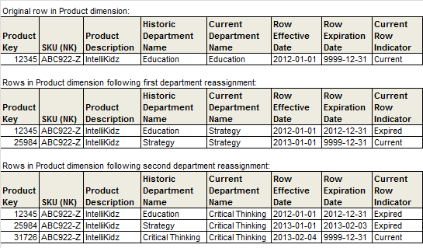](http://www.kimballgroup.com/wp-content/uploads/2013/02/type-621.png)

**Tipo 7: Tipo 1 Dual y dimensiones Tipo 2**

**Con el tipo 7, la tabla de hechos contiene claves duales foráneas para una dimensión dada: una clave subrogada enlazada a la tabla dimensional donde los atributos del tipo 2 son rastreados, más la clave sobrenatural duradera de la dimensión enlazada a la fila actual en las dimensiones de tipo 2 para ofrecer valores del atributo actuales.**

El tipo 7 proporciona la misma funcionalidad que el tipo 6, pero se ejecuta a través de claves duales en lugar de sobre escribir físicamente los atributos actuales con el tipo 6. Como en los otros enfoques híbridos, los atributos de dimensión actual deben ser etiquetados de manera diferenciadora para minimizar la confusión.

[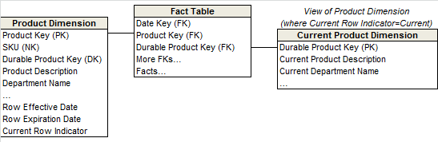](http://www.kimballgroup.com/wp-content/uploads/2013/02/type-711.png)

Finalmente, aquí tenéis una representación de The Data Warehouse Toolkit, 3ª edición que refleja las implicaciones de cada técnica de slowly changing dimension en el análisis de las métricas de rendimiento de una tabla de hechos. Como advertimos anteriormente, hay más que considerar que simplemente 1,2 y 3!

[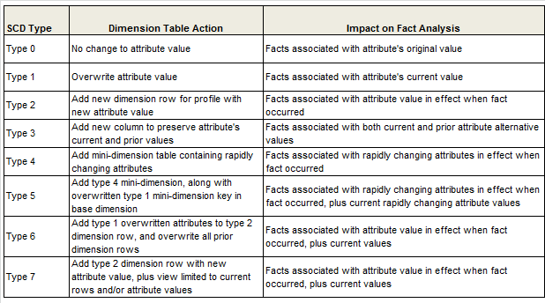](http://www.kimballgroup.com/wp-content/uploads/2013/02/SCD-recap11.png)

<http://www.kimballgroup.com/2013/02/design-tip-152-slowly-changing-dimension-types-0-4-5-6-7/>